东南大学信息公开应用后台使用手册

说明：信息公开应用里的分类划分为三种类型：
类型1：外链栏目，栏目点击直接跳转外链，详见使用手册一；
类型2：普通栏目，直接展示本身栏目内信息，详见使用手册二；
类型3：信息来源栏目，栏目本身没有信息，信息是从站群中的其他栏目中获取的，详见使用手册三；
信息公开应用的大部分操作都是在站群系统中信息公开网这个站点下进行操作。

使用手册一（类型1）：
1、进入网站管理的栏目管理，找到信息公开轻应用这个栏目，点开前面的小三角打开下拉，里面有学生教师两个分类，在分类中找到需要修改的栏目，例如想要修改迎新这个栏目的外链，则点击迎新这个栏目的父级栏目在右侧就会展示出新生专区的所有子栏目，勾选迎新这个栏目前面的方框点击下面的修改；
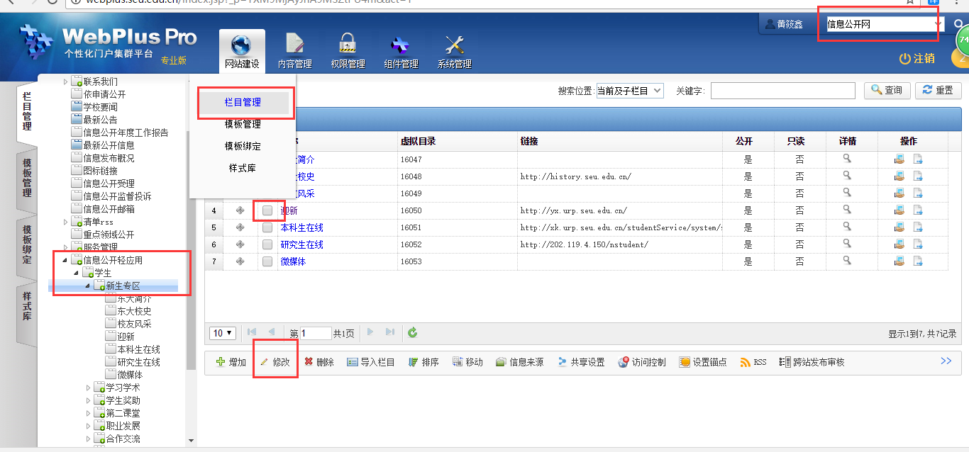
2、点击高级属性打开下拉，在外链中输入外链地址点击确定即可。
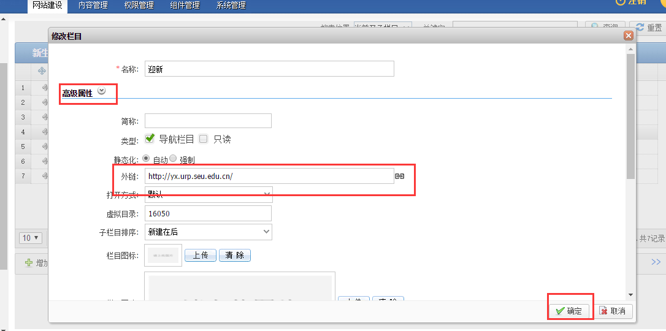
使用手册二（类型2）：
1、点击内容管理，找到需要增加文章的栏目，点击增加，加入文章即可。
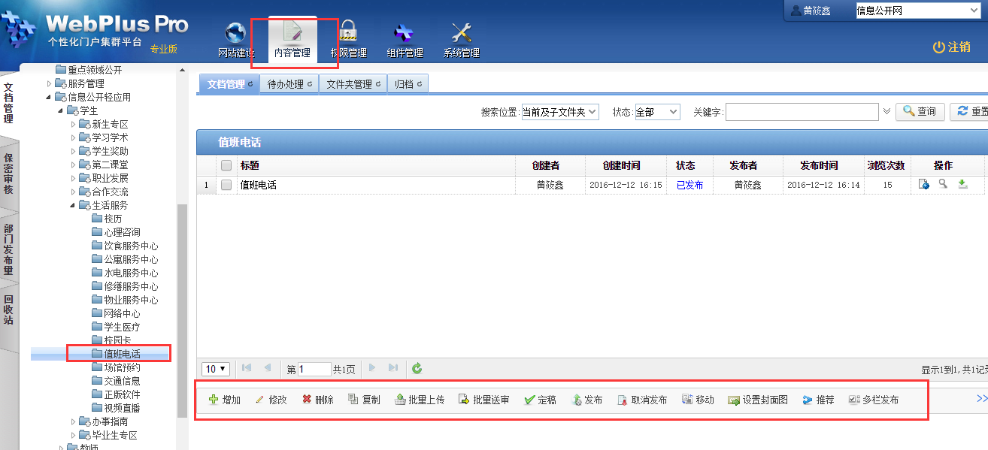
使用手册三（类型3）：
说明：由于是从其他站点下面获取文章，因此这部分操作需要动到其他站点的权限，权限不够可能看不到其他站点。
1、以希望获取到团委站点西面的公告通知为例。进入团委站点，点击网站管理的栏目管理，点击需要获取栏目的父级目录，例如希望操作公告通知这个栏目则在左侧先点击它的父级目录团委；勾选公告通知前面的方框，点击下面的共享设置；
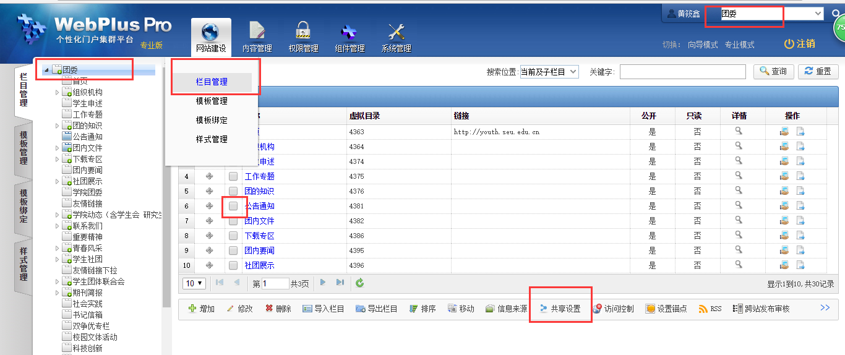
2、点击共享给指定站点，在下面的站点列表中找到信息公开网，目前他的位置在东南大学—行政机构—校长办公室—信息公开网，勾选前面的方框，点击确定；
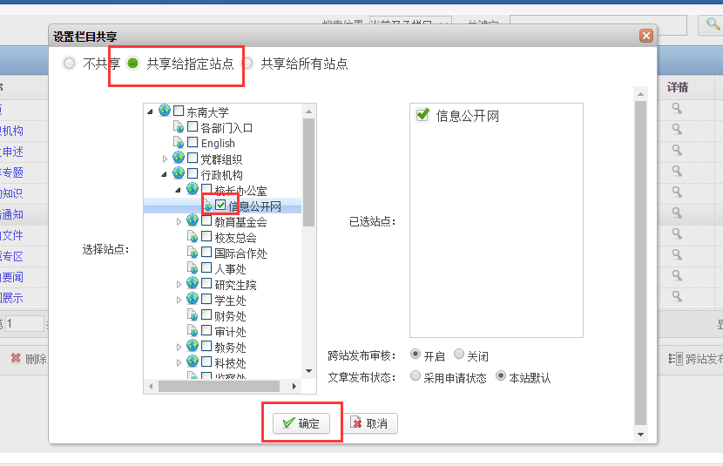
3、回到信息公开网站点，点击网站管理的栏目管理，找到需要操作的栏目的父级目录，勾选栏目前面的方框，点击下面的信息来源；
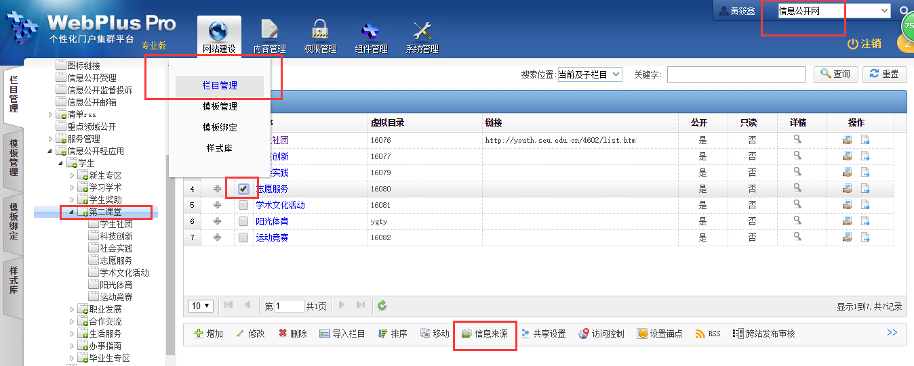
- 点击信息来源中右上角的加号；
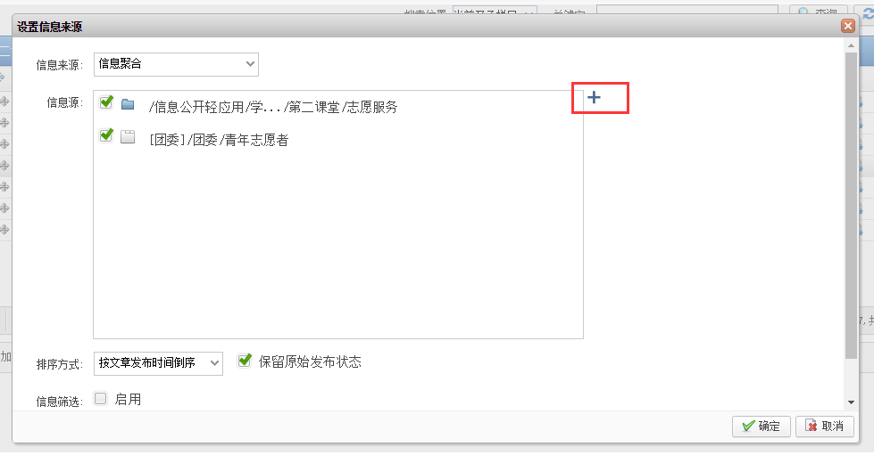
5、在选择信息来源中将选项卡切换至栏目这个选项卡，在选择站点中下拉找到指定的站点，在站点中找到已经开放出来的栏目，勾选这个栏目，点击第一层的确定按钮，确认无误后点击第二层的确定按钮则操作完成。
